Informacija o trećem provedenom online istraživanju o primjeni Politike i Standarda proaktivne transparentnosti

Vijeće ministara BiH na sjednici održanoj 03.12.2018. godine usvojilo je Informaciju o aktivnostima u oblasti unapređenja proaktivne transparentnosti te Politiku i Standarde proaktivne transparentnosti i zadužilo sve institucije Vijeća ministara BiH da ažuriraju informacije i dokumente na svojim web-stranicama, a Ured koordinatora za reformu javne uprave da Vijeću ministara BiH dostavi objedinjenu informaciju o primjeni Politike i Standarda proaktivne transparentnosti.

Politiku i Standarde proaktivne transparentnosti razvili su članovi i članice međuinstitucionalne Grupe za komunikacije Programa jačanja javnih institucija, kojeg po nalogu Savezne vlade Njemačke provodi njemački GIZ (Deutsche Gesellschaft für Internationale Zusammenarbeit). Grupu za komunikacije čine predstavnici: Direkcije za evropske integracije, Agencije za razvoj visokog obrazovanja i osiguranje kvaliteta BiH, Agencije za statistiku BiH i Ureda koordinatora za reformu javne uprave, a doprinos samoj izradi standarda proaktivne transparentnosti dali su i predstavnici Agencije za prevenciju korupcije i koordinaciju borbe protiv korupcije BiH, Institucije ombudsmana za ljudska prava BiH i Službe za informisanje – Generalnog sekretarijata Vijeća ministara BiH, te predstavnici Transparency International BiH, Centra za istraživačko novinarstvo i Centra za društvena istraživanja Analitika.

Na osnovu gore navedenog zaključka Vijeća ministara BiH, članovi i članice Grupe za komunikacije Programa jačanja javnih institucija razvili su upitnik za samoprocjenu, koji sadrži 38 standarda proaktivne transparentnosti. Za potrebe sveobuhvatne analize ispunjenosti standarda Agencija za statistiku BiH razvila je softver koji je korišten za istraživanje, a sa Uredom koordinatora za reformu javne uprave u junu ove godine potpisan je Memorandum o korištenju softvera i čuvanju podataka.

Ured koordinatora za reformu javne uprave proveo je online istraživanje među institucijama uprave u periodu od 09.02.2021 do 24.02.2021. Na zahtjev pojedinih institucija Vijeća ministara BiH rok za istraživanje bio je produžen još za dodatnih deset dana te je krajnji rok za popunu istog bio 10.03.2021. godine. Uz upitnik, institucijama su bile dostavljene i Smjernice za ispunjavanje upitnika u kojima su navedeni opisi svakog od 38 standarda te navedeni linkovi sa konkretnim primjerima ispunjenosti standarda.

Istraživanjem je bila obuhvaćena 81 institucija, na upitnik su odgovorile 63 institucije. 62 institucije (76,5%) su dale odgovore na svih 38 pitanja. Jedna institucija nije ispunila svih 38 pitanja. Upitnik su ispunjavali službenici zaposleni u institucijama BiH. Čak 14 državnih institucija više je dalo odgovore na svih 38 pitanja u 2021. u odnosu na 2020. godinu. Pitanja su se odnosila na to da li su institucije uprave na nivou Vijeća ministara BiH omogućile dostupnim građanima i korisnicima zvaničnih web stranica setove podataka/informacija koje posjeduju: strateške, operativne, finansijske te informacije u oblasti javnih nabavki, borbe protiv korupcije, slobode pristupa informacijama. Standardi proaktivne transparentnosti, između ostalog, podrazumijevaju omogućavanje uvida javnosti u finansijske informacije kao što je izvršenje budžeta, planovi javnih nabavki, ukupna primanja zaposlenih u institucijama BiH te niz drugih informacija od javnog značaja. Istraživanje među 62 institucije je pokazalo da prosječna ispunjenost standarda proaktivne transparentnosti iznosi 67,57%, a što predstavlja poboljšanje u odnosu na analizu internet stranica javnih institucija koju je 2016. godine izvršio Centar za društvena istraživanja Analitika kada je prosječan nivo transparentnosti (na uzorku od 68 institucija) institucija iznosio 34,8 posto.

Četiri institucije Vijeća ministara BiH ispunjavanju 100 posto standarda proaktivne transparentnosti i to: Direkcija za evropske integracije, Agencija za statistiku BiH, Agencija za visoko obrazovanje i osiguranje kvaliteta te Ured koordinatora za reformu javne uprave. Ove četiri institucije objavile su sve podatke i informacije od javnog značaja, od kontakata zaposlenih do ukupnih primanja rukovodilaca ovih institucija i svih državnih službenika i namještenika.

U istraživanju su učestvovali: Agencija za državnu službu BiH, Agencija za forenzička ispitivanja i vještačenja BiH, Agencija za identifikacione dokumente, evidenciju i razmjenu podataka BiH, Agencija za javne nabavke BiH, Agencija za lijekove i medicinska sredstva BiH, Agencija za nadzor nad tržištem BiH, Agencija za osiguranje depozita BiH, Agencija za osiguranje u BiH, Agencija za policijsku podršku BiH, Agencija za poštanski promet BiH, Agencija za predškolsko, osnovno i srednje obrazovanje, Agencija za prevenciju korupcije i koordinaciju borbe protiv korupcije BiH, Agencija za rad i zapošljavanje BiH, Agencija za razvoj visokog obrazovanja i osiguranje kvaliteta, Agencija za sigurnost hrane BiH, Agencija za školovanje i stručno usavršavanje kadrova BiH, Agencija za statistiku BiH, Agencija za unaprjeđenje stranih investicija u BiH, Agencija za zaštitu ličnih podataka BiH, Centar za informisanje i priznavanje dokumenata iz oblasti visokog obrazovanja BiH, Centar za uklanjanje mina u BiH, Centralna harmonizacijska jedinica Ministarstva finansija i trezora BiH, Direkcija za civilno zrakoplovstvo BiH, Direkcija za ekonomsko planiranje BiH, Direkcija za evropske integracije BiH, Direkcija za koordinaciju policijskih tijela BiH, Državna agencija za istrage i zaštitu BiH, Državna regulatorna agencija za radijacijsku i nuklearnu sigurnost BiH, Fond za povratak BiH, Generalni sekretarijat Vijeća ministara BiH, Institucija ombudsmena za ljudska prava BiH, Institucija ombudsmena za zaštitu potrošača u BiH, Institut za intelektualno vlasništvo BiH, Institut za mjeriteljstvo BiH, Institut za standardizaciju BiH, Komisija za koncesije BiH, Komisija za očuvanje nacionalnih spomenika BiH, Memorijalni centar Srebrenica, Ministarstvo civilnih poslova BiH, Ministarstvo finansija i trezora BiH, Ministarstvo komunikacija i prometa BiH, Ministarstvo odbrane BiH, Ministarstvo sigurnosti BiH, Ministarstvo vanjske trgovine i ekonomskih odnosa BiH, Ministarstvo vanjskih poslova BiH, Ministarstvo za ljudska prava i izbjeglice BiH, Pravobranilaštvo BiH, Predsjedništvo BiH, Regulatorna agencija za komunikacije BiH, Regulatorni odbor željeznica BiH, Služba za poslove sa strancima BiH, Služba za zajedničke poslove institucija BiH, Sud BiH, Tužilaštvo BiH, Uprava za indirektno oporezivanje BiH, Ured koordinatora za reformu javne uprave BiH, Ured za veterinarstvo BiH, Ured za zakonodavstvo BiH, Ustavni sud BiH, Ministarstvo pravde BiH,Vijeće za državnu pomoć BiH i Visoko sudsko i tužilačko vijeće BiH.

Ispunjenost standarda 2021:

Redni  broj | Naziv institucije | Ispunjeni  standardi | Ispunjeni  standardi (%)
1. | Regulatorni odbor željeznica BiH | 6/38 | 15,79%
2. | Memorijalni centar Srebrenica | 8/38 | 21,05%
3. | Agencija za osiguranje depozita BiH | 12/38 | 31,58%
4. | Služba za zajedničke poslove institucija BiH | 12/38 | 31,58%
5. | Tužilaštvo BiH | 13/38 | 34,21%
6. | Državna regulatorna agencija za radijacijsku i nuklearnu sigurnost BiH | 14/38 | 36,84%
7. | Fond za povratak BiH | 18/38 | 47,37%
8. | Agencija za forenzička ispitivanja i vještačenja BiH | 19/38 | 50,00%
9. | Centralna harmonizacijska jedinica Ministarstva finansija i trezora BiH | 19/38 | 50,00%
10. | Ministarstvo vanjskih poslova BiH | 19/38 | 50,00%
11. | Pravobranilaštvo BiH | 19/38 | 50,00%
12. | Ustavni sud BiH | 19/38 | 50,00%
13. | Direkcija za ekonomsko planiranje BiH | 20/38 | 52,63%
14. | Ministarstvo komunikacija i prometa BiH | 20/38 | 52,63%
15. | Ministarstvo vanjske trgovine i ekonomskih odnosa BiH | 20/38 | 52,63%
16. | Sud BiH | 20/38 | 52,63%
17. | Institucija ombudsmena za zaštitu potrošača u BiH | 21/38 | 55,26%
18. | Agencija za državnu službu BiH | 22/38 | 57,89%
19. | Agencija za unaprjeđenje stranih investicija u BiH | 22/38 | 57,89%
20. | Služba za poslove sa strancima BiH | 22/38 | 57,89%
21. | Agencija za lijekove i medicinska sredstva BiH | 23/38 | 60,53%
22. | Agencija za poštanski promet BiH | 23/38 | 60,53%
23. | Komisija za koncesije BiH | 23/38 | 60,53%
24. | Ministarstvo sigurnosti BiH | 23/38 | 60,53%
25. | Agencija za identifikacione dokumente, evidenciju i razmjenu podataka BiH | 24/38 | 63,16%
26. | Agencija za zaštitu ličnih podataka BiH | 24/38 | 63,16%
27. | Ministarstvo finansija i trezora BiH | 24/38 | 63,16%
28. | Ured za zakonodavstvo BiH | 24/38 | 63,16%
29. | Ministarstvo odbrane BiH | 25/38 | 65,79%
30. | Regulatorna agencija za komunikacije BiH | 25/38 | 65,79%
31. | Institut za intelektualno vlasništvo BiH | 26/38 | 68,42%
32. | Vijeće za državnu pomoć BiH | 26/38 | 68,42%
33. | Agencija za javne nabavke BiH | 27/38 | 71,05%
34. | Agencija za sigurnost hrane BiH | 27/38 | 71,05%
35. | Institucija ombudsmena za ljudska prava BiH | 27/38 | 71,05%
36. | Institut za nestale osobe BiH | 27/38 | 71,05%
37. | Visoko sudsko i tužilačko vijeće BiH | 27/38 | 71,05%
38. | Centar za informisanje i priznavanje dokumenata iz oblasti visokog obrazovanja BiH | 28/38 | 73,68%
39. | Predsjedništvo BiH | 28/38 | 73,68%
40. | Ured za veterinarstvo BiH | 28/38 | 73,68%
41. | Agencija za nadzor nad tržištem BiH | 29/38 | 76,32%
42. | Komisija za očuvanje nacionalnih spomenika BiH | 29/38 | 76,32%
43. | Ministarstvo civilnih poslova BiH | 29/38 | 76,32%
44. | Agencija za predškolsko, osnovno i srednje obrazovanje | 30/38 | 78,95%
45. | Direkcija za koordinaciju policijskih tijela BiH | 30/38 | 78,95%
46. | Institut za mjeriteljstvo BiH | 31/38 | 81,58%
47. | Institut za standardizaciju BiH | 31/38 | 81,58%
48. | Centar za uklanjanje mina u BiH | 32/38 | 84,21%
49. | Državna agencija za istrage i zaštitu BiH | 32/38 | 84,21%
50. | Generalni sekretarijat Vijeća ministara BiH | 32/38 | 84,21%
51. | Agencija za školovanje i stručno usavršavanje kadrova BiH | 33/38 | 86,84%
52. | Direkcija za civilno zrakoplovstvo BiH | 33/38 | 86,84%
53. | Agencija za osiguranje u BiH | 34/38 | 89,47%
54. | Agencija za prevenciju korupcije i koordinaciju borbe protiv korupcije BiH | 34/38 | 89,47%
55. | Uprava za indirektno oporezivanje BiH | 36/38 | 94,74%
56. | Agencija za policijsku podršku BiH | 37/38 | 97,37%
57. | Agencija za rad i zapošljavanje BiH | 37/38 | 97,37%
58. | Ministarstvo za ljudska prava i izbjeglice BiH | 37/38 | 97,37%
59. | Agencija za razvoj visokog obrazovanja i osiguranje kvaliteta | 38/38 | 100,00%
60. | Agencija za statistiku BiH | 38/38 | 100,00%
61. | Direkcija za evropske integracije BiH | 38/38 | 100,00%
62. | Ured koordinatora za reformu javne uprave BiH | 38/38 | 100,00%
Tabela 1 - Pregled ispunjenosti standarda po institucijama (Istraživanje III - 2021)

Finansijske informacije

(Budžet – Izvod iz Zakona o budžetu institucija BiH i međunarodnih obaveza BiH, Budžet u formatu zahtjeva za dodjelu budžetskih sredstava, Budžet analitički/Operativni plan/odobreni budžet, Izvještaj o izvršenju budžeta (analitički), Izvještaj o izvršenju budžeta/Aneks revizorskog izvještaja, Ukupna izdvajanja za imenovana lica, rukovodeće državne službenike, državne službenike i zaposlenike prema pozicijama, Revizorski izvještaji)

Kada su u pitanju finansijski podaci i informacije, dokument „izvod iz budžeta institucija BiH“ (inače, objavljen u Službenom glasniku) na svojim web stranicama objavilo je 35 institucija (56,45%). Standard „budžet u formatu zahtjeva za dodjelu budžetskih sredstava institucije“ ne objavljuje 39 institucija (62,9%). Analitički budžet (dokument još nazvan i Operativni budžet, a predstavlja set analitičkih i sintetičkih prikaza) objavile su 32 institucije (51,61%). Ovaj dokument nije objavilo 48,39% institucija. Izvještaje o izvršenju budžeta na web stranicama objavila je 51 institucija odnosno 82,26%, dok 11 institucija, odnosno 17,74%, nisu objavile navedene dokumente. Izvještaje Ureda za reviziju institucija BiH objavljuje 37 institucija (59,68%).

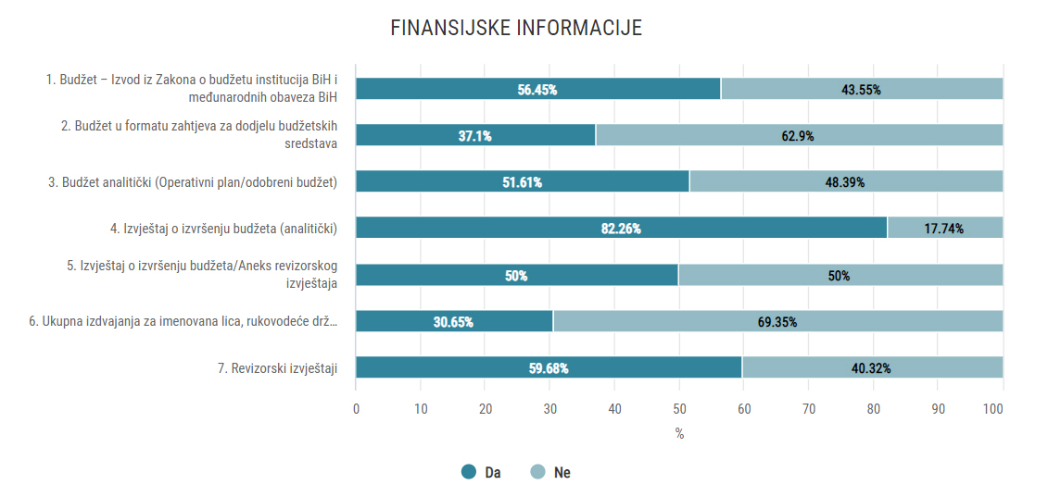
Graf 1 - Procentualni prikaz ispunjenosti standarda iz oblasti: Finansijske informacije

Informacije o javnim nabavkama

(Plan javnih nabavki, Pozivi za javnu nabavku, Odluka o izboru ponuđača/poništenju postupka, u skladu sa Zakonom o javnim nabavkama, Odluka o izboru ponuđača/poništenju postupka, uključujući za ugovore male vrijednosti, Izvještaj o realizaciji ugovora (lista osnovih elemenata), Godišnji plan javnih nabavki koji sadrži postupke malih vrijednosti, Tenderska dokumentacija nakon provedenog postupka i Zaključeni ugovori uz zaštitu povjerljivih informacija)

Plan javnih nabavki na web stranicama nisu objavile 4 institucija, a 6 institucija nema na web stranici objavljenu listu osnovnih elementa ugovora, a što je obaveza u skladu sa Zakonom o javnim nabavkama BiH.

Dalje, 23 institucije ne objavljuju zaključene ugovore uz zaštitu povjerljivih informacija. Većina institucija (njih 52, odnosno 83.87%) objavljuje godišnje planove javnih nabavki koji sadržavaju postupke nabavki malih vrijednosti (konkurentski i direktni) te 77,42% institucija objavljuje izvještaje o realizaciji ugovora/Lista osnovnih elemenata ugovora za sve postupke javnih nabavke. Čak 83,87% institucija (52) objavilo je odluke o izboru ponuđača/poništenju postupka, uključujući i za ugovore male vrijednosti.
Više od polovine institucija navelo je da ne objavljuju na svojim web stranicama pozive za javnu nabavku navodeći da se svi pozivi za javne nabavke objavljuju preko zvaničnog portala Agencije za javne nabavke. Tenderske dokumentacije nakon okončanja postupka objavilo je samo 20 institucija (31,8%).

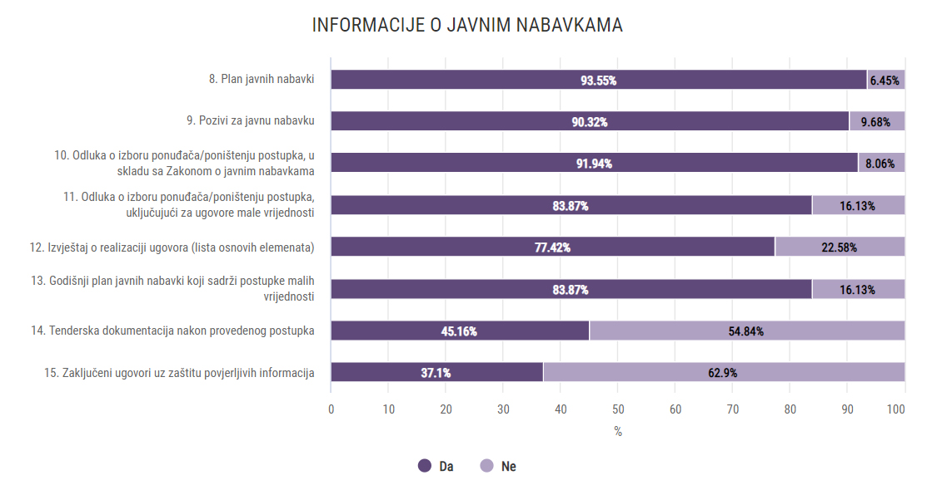
Graf 2 - Procentualni prikaz ispunjenosti standarda iz oblasti: Informacije o javnim nabavkama

Sloboda pristupa informacijama

(Index registar, Vodič za pristup informacijama, Zahtjev za pristup informacijama, Odgovori po zahtjevima, uz zaštitu povjerljivih informacija )

Gotovo sve (59) institucije objavile su dva dokumenta iz oblasti slobode pristupa informacijama: Vodiče za pristup informacijama i obrasce zahtjeva, dok je 10 državnih institucija navelo da nemaju na svojim web stranicama Index registre. Odgovore po zahtjevima po Zakonu o slobodi pristupa informacijama na web stranicama je objavilo 16 institucija (25,81%), dok 46 institucija (74,19%) nisu objavile ove dokumente.

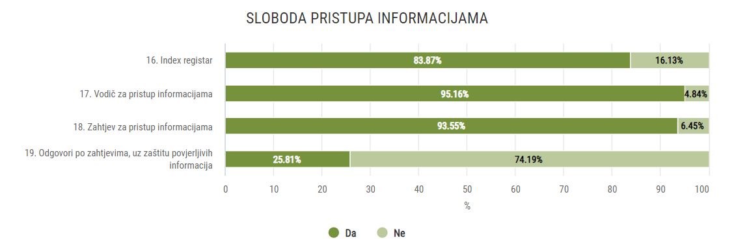
Graf 3 - Procentualni prikaz ispunjenosti standarda iz oblasti: Sloboda pristupa informacijama

Javne konsultacije

(Dokumenti za javne konsultacije i Izjava o obavljenim konsultacijama koja sadrži sažetak komentara i izvještaj o njihovom prihvatanju ili odbijanju)
Dokumente za javne konsultacije, kako navode, ne objavljuje 26 institucija dok 37 institucija na zvaničnim web stranicama ne objavljuje izjave o obavljenim konsultacijama koja sadrži sažetak komentara i izvještaj o njihovom prihvatanju ili odbijanju.

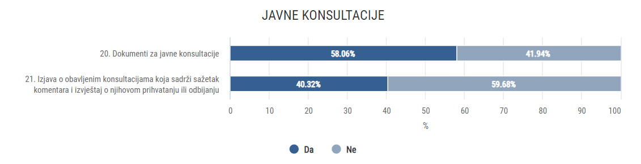
Graf 4 - Procentualni prikaz ispunjenosti standarda iz oblasti: Javne konsultacije

Strateške informacije

(Strateški dokumenti institucije i Srednjoročni plan rada)
Politike, strategije, akcione planove čija je svrha ostvarivanje određenih, jasno definisanih, dugoročnih ciljeva kojima organ uprave ispunjava svoje nadležnosti, odnosno funkcije u skladu sa opredjeljenjima i ciljevima Vijeća ministara BiH ne objavljuje 13 od ukupno 62 institucije koje su dostavile podatke. Ostale institucije navele su da su ove vrste informacija dostupne korisnicima interneta. Srednjoročni plan rada objavile su 54 institucije.

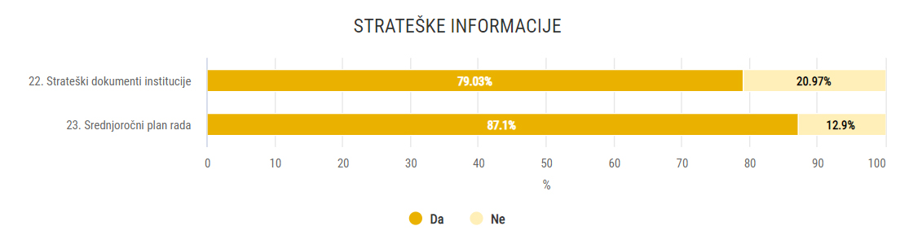
Graf 5 - Procentualni prikaz ispunjenosti standarda iz oblasti: Strateške informacije

Operativne informacije

(Izvještaj o radu, Godišnji program rada, Konkursi, oglasi i njihova arhiva, Kalendar događaja, Lista aktuelnih i realiziranih projekata tehničke saradnje)
Godišnji plan rada i izvještaje o radu objavilo je 50 institucija. Čak 27 institucija nemaju na svojim web stranicama objavljene konkurse i oglase kao ni njihovu arhivu, a što je od ranije obaveza institucija i prema Uputstvu o izradi i održavanju službenih internet stranica institucija BiH (2009.).
Listu aktuelnih i realiziranih projekata tehničke saradnje, odnosno popis projekata finansiranih iz fondova Europske unije i drugih međunarodnih ili fondova pojedinačnih zemalja, kroz koje je pružena podrška razvoju organa uprave, odnosno izvršavanju njegovih funkcija, a koja sadrži naziv projekta, period trajanja, ukupnu vrijednost projekta, finansijera i ciljeve koji trebaju biti (za tekuće projekte) ili koji će biti ostvareni kroz taj projekat, nisu objavile 33 institucije.

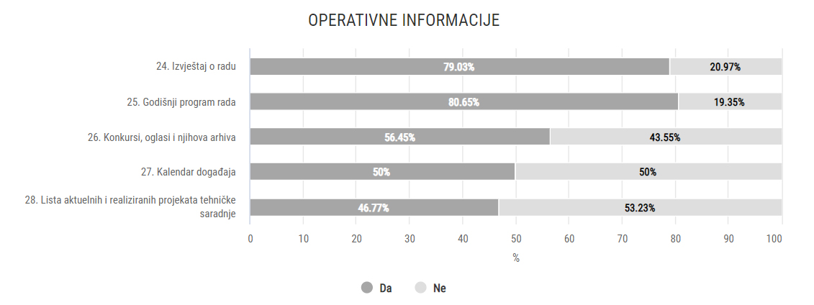
Graf 6 - Procentualni prikaz ispunjenosti standarda iz oblasti: Operativne informacije
Organizacijske informacije

(Pitanja i odgovori na učestale upite, Pravilnik o unutrašnjoj organizaciji i sistematizaciji radnih mjesta - sa izmjenama, Zakoni i odluke o osnivanju, Lista nadležnosti institucije, Organigram, Kontakti zaposlenih, Biografije rukovodstva, Akcijski plan za borbu protiv korupcije, Plan integriteta i Etički kodeks)
Uvidom u analizu odgovora vidljivo je da pojedine institucije uprave nemaju ni osnovne podatke koji predstavljaju njihovu ličnu kartu poput biografija rukovodilaca ili kontakata zaposlenih. Biografije rukovodilaca institucija objavile su 43 institucije (69,35%) Od 62 institucije čiji su službenici popunjavali upitnik , čak 10 institucija nije objavilo kontakte zaposlenih. Mali broj institucija (njih 7) nemaju objavljene zakone i/li odluke o osnivanju te ostale relevantne propise iz njihove nadležnosti Etički kodeks državnih službenika nije objavila 25 institucija, a 16 institucija nema na svojoj web stranici objavljen ni organigram. Također, 27 institucija koje su dale odgovor nemaju objavljene pravilnike o unutrašnjoj organizaciji i sistematizaciji radnih mjesta. 23 institucija je odgovorilo da nema objavljen Plan integriteta, a 16 institucija nije objavilo Akcioni plan za borbu protiv korupcije.

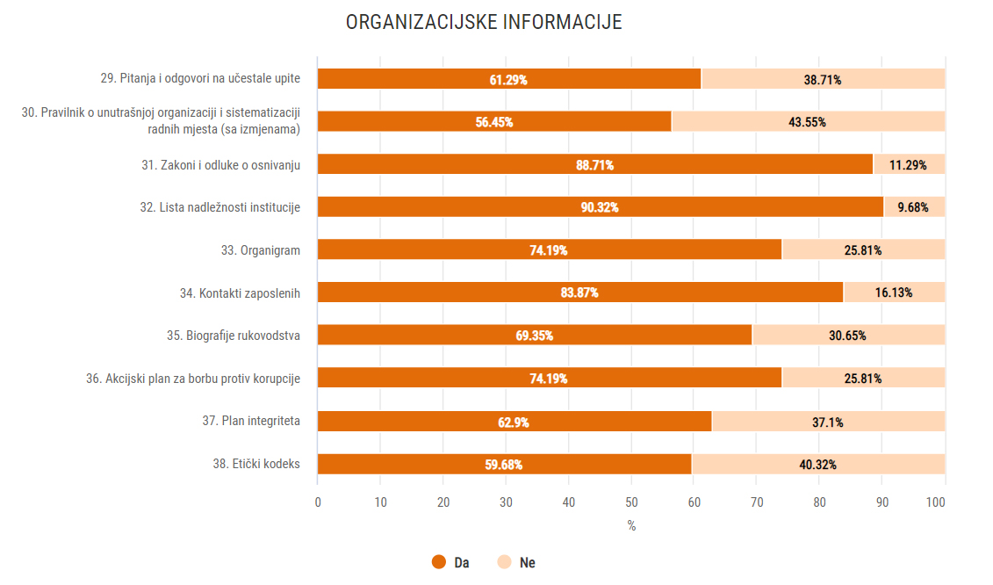
Graf 7 - Procentualni prikaz ispunjenosti standarda iz oblasti: Organizacijske informacije

Ispunjenost standarda 2020:

Redni  broj | Naziv institucije | Ispunjeni  standardi | Ispunjeni  standardi (%)
1. | Regulatorni odbor željeznica BiH | 5/38 | 13,16%
2. | Pravobranilaštvo BiH | 9/38 | 23,68%
3. | Služba za zajedničke poslove institucija BiH | 11/38 | 28,95%
4. | Agencija za osiguranje depozita BiH | 12/38 | 31,58%
5. | Uprava BiH za zaštitu zdravlja bilja | 12/38 | 31,58%
6. | Institut za akreditovanje BiH | 13/38 | 34,21%
7. | Državna regulatorna agencija za radijacijsku i nuklearnu sigurnost BiH | 14/38 | 36,84%
8. | Ured za zakonodavstvo BiH | 16/38 | 42,11%
9. | Agencija za forenzička ispitivanja i vještačenja BiH | 17/38 | 44,74%
10. | Fond za povratak BiH | 17/38 | 44,74%
11. | Ministarstvo komunikacija i prometa BiH | 17/38 | 44,74%
12. | Ustavni sud BiH | 17/38 | 44,74%
13. | Agencija za državnu službu BiH | 20/38 | 52,63%
14. | Centralna banka BiH | 20/38 | 52,63%
15. | Agencija za nadzor nad tržištem BiH | 21/38 | 55,26%
16. | Agencija za poštanski promet BiH | 21/38 | 55,26%
17. | Agencija za unaprjeđenje stranih investicija u BiH | 21/38 | 55,26%
18. | Ured za veterinarstvo BiH | 21/38 | 55,26%
19. | Arhiv BiH | 22/38 | 57,89%
20. | Centralna harmonizacijska jedinica Ministarstva finansija i trezora BiH | 22/38 | 57,89%
21. | Direkcija za ekonomsko planiranje BiH | 22/38 | 57,89%
22. | Vijeće za državnu pomoć BiH | 22/38 | 57,89%
23. | Agencija za policijsku podršku BiH | 23/38 | 60,53%
24. | Agencija za zaštitu ličnih podataka BiH | 23/38 | 60,53%
25. | Institucija ombudsmena za zaštitu potrošača u BiH | 23/38 | 60,53%
26. | Konkurencijsko vijeće BiH | 23/38 | 60,53%
27. | Ministarstvo sigurnosti BiH | 23/38 | 60,53%
28. | Regulatorna agencija za komunikacije BiH | 23/38 | 60,53%
29. | Sud BiH | 23/38 | 60,53%
30. | Agencija za lijekove i medicinska sredstva BiH | 24/38 | 63,16%
31. | Ministarstvo odbrane BiH | 25/38 | 65,79%
32. | Agencija za javne nabavke BiH | 26/38 | 68,42%
33. | Institut za intelektualno vlasništvo BiH | 26/38 | 68,42%
34. | Institut za standardizaciju BiH | 26/38 | 68,42%
35. | Ured za harmonizaciju i koordinaciju sistema plaćanja u poljoprivredi, ishrani i ruralnom razvoju BiH | 26/38 | 68,42%
36. | Ured za razmatranje žalbi BiH | 26/38 | 68,42%
37. | Direkcija za koordinaciju policijskih tijela BiH | 27/38 | 71,05%
38. | Institucija ombudsmena za ljudska prava BiH | 27/38 | 71,05%
39. | Visoko sudsko i tužilačko vijeće BiH | 27/38 | 71,05%
40. | Centar za informisanje i priznavanje dokumenata iz oblasti visokog obrazovanja BiH | 28/38 | 73,68%
41. | Predsjedništvo BiH | 28/38 | 73,68%
42. | Agencija za sigurnost hrane BiH | 29/38 | 76,32%
43. | Agencija za školovanje i stručno usavršavanje kadrova BiH | 29/38 | 76,32%
44. | Državna agencija za istrage i zaštitu BiH | 29/38 | 76,32%
45. | Agencija za predškolsko, osnovno i srednje obrazovanje | 30/38 | 78,95%
46. | Agencija za rad i zapošljavanje BiH | 30/38 | 78,95%
47. | Institut za mjeriteljstvo BiH | 30/38 | 78,95%
48. | Ministarstvo civilnih poslova BiH | 31/38 | 81,58%
49. | Generalni sekretarijat Vijeća ministara BiH | 32/38 | 84,21%
50. | Agencija za prevenciju korupcije i koordinaciju borbe protiv korupcije BiH | 34/38 | 89,47%
51. | Direkcija za civilno zrakoplovstvo BiH | 35/38 | 92,11%
52. | Ministarstvo za ljudska prava i izbjeglice BiH | 35/38 | 92,11%
53. | Uprava za indirektno oporezivanje BiH | 36/38 | 94,74%
54. | Agencija za osiguranje u BiH | 37/38 | 97,37%
55. | Agencija za razvoj visokog obrazovanja i osiguranje kvaliteta | 38/38 | 100,00%
56. | Agencija za statistiku BiH | 38/38 | 100,00%
57. | Direkcija za evropske integracije BiH | 38/38 | 100,00%
58. | Ured koordinatora za reformu javne uprave BiH | 38/38 | 100,00%
Tabela 2 - Pregled ispunjenosti standarda po institucijama (Istraživanje II - 2020)

Institucije koje su popunile upitnik za sva tri istraživanja

Redni  broj | Naziv institucije | Istraživanje I (2019) |  | Istraživanje II (2020) |  | Istraživanje III (2021)
 |  | Ispunjeni  standardi | Ispunjeni  standardi (%) | Ispunjeni  standardi | Ispunjeni  standardi (%) | Ispunjeni  standardi | Ispunjeni  standardi (%)
1. | Fond za povratak BiH | 20/38 | 52,63% | 17/38 | 44,74% | 18/38 | 47,37%
2. | Agencija za forenzička ispitivanja i vještačenja BiH | 16/38 | 42,11% | 17/38 | 44,74% | 19/38 | 50,00%
3. | Centralna harmonizacijska jedinica Ministarstva finansija i trezora BiH | 21/38 | 55,26% | 22/38 | 57,89% | 19/38 | 50,00%
4. | Ministarstvo komunikacija i prometa BiH | 16/38 | 42,11% | 17/38 | 44,74% | 20/38 | 52,63%
5. | Institucija ombudsmena za zaštitu potrošača u BiH | 26/38 | 68,42% | 23/38 | 60,53% | 21/38 | 55,26%
6. | Agencija za državnu službu BiH | 20/38 | 52,63% | 20/38 | 52,63% | 22/38 | 57,89%
7. | Agencija za unaprjeđenje stranih investicija u BiH | 22/38 | 57,89% | 21/38 | 55,26% | 22/38 | 57,89%
8. | Ministarstvo sigurnosti BiH | 24/38 | 63,16% | 23/38 | 60,53% | 23/38 | 60,53%
9. | Agencija za zaštitu ličnih podataka BiH | 18/38 | 47,37% | 23/38 | 60,53% | 24/38 | 63,16%
10. | Regulatorna agencija za komunikacije BiH | 23/38 | 60,53% | 23/38 | 60,53% | 25/38 | 65,79%
11. | Institut za intelektualno vlasništvo BiH | 26/38 | 68,42% | 26/38 | 68,42% | 26/38 | 68,42%
12. | Vijeće za državnu pomoć BiH | 21/38 | 55,26% | 22/38 | 57,89% | 26/38 | 68,42%
13. | Agencija za javne nabavke BiH | 19/38 | 50,00% | 26/38 | 68,42% | 27/38 | 71,05%
14. | Agencija za sigurnost hrane BiH | 28/38 | 73,68% | 29/38 | 76,32% | 27/38 | 71,05%
15. | Institucija ombudsmena za ljudska prava BiH | 18/38 | 47,37% | 27/38 | 71,05% | 27/38 | 71,05%
16. | Centar za informisanje i priznavanje dokumenata iz oblasti visokog obrazovanja BiH | 27/38 | 71,05% | 28/38 | 73,68% | 28/38 | 73,68%
17. | Ured za veterinarstvo BiH | 18/38 | 47,37% | 21/38 | 55,26% | 28/38 | 73,68%
18. | Agencija za nadzor nad tržištem BiH | 18/38 | 47,37% | 21/38 | 55,26% | 29/38 | 76,32%
19. | Ministarstvo civilnih poslova BiH | 30/38 | 78,95% | 31/38 | 81,58% | 29/38 | 76,32%
20. | Agencija za predškolsko, osnovno i srednje obrazovanje | 27/38 | 71,05% | 30/38 | 78,95% | 30/38 | 78,95%
21. | Direkcija za koordinaciju policijskih tijela BiH | 28/38 | 73,68% | 27/38 | 71,05% | 30/38 | 78,95%
22. | Institut za mjeriteljstvo BiH | 11/38 | 28,95% | 30/38 | 78,95% | 31/38 | 81,58%
23. | Institut za standardizaciju BiH | 18/38 | 47,37% | 26/38 | 68,42% | 31/38 | 81,58%
24. | Generalni sekretarijat Vijeća ministara BiH | 28/38 | 73,68% | 32/38 | 84,21% | 32/38 | 84,21%
25. | Direkcija za civilno zrakoplovstvo BiH | 34/38 | 89,47% | 35/38 | 92,11% | 33/38 | 86,84%
26. | Agencija za osiguranje u BiH | 22/38 | 57,89% | 37/38 | 97,37% | 34/38 | 89,47%
27. | Agencija za prevenciju korupcije i koordinaciju borbe protiv korupcije BiH | 32/38 | 84,21% | 34/38 | 89,47% | 34/38 | 89,47%
28. | Uprava za indirektno oporezivanje BiH | 25/38 | 65,79% | 36/38 | 94,74% | 36/38 | 94,74%
29. | Agencija za policijsku podršku BiH | 22/38 | 57,89% | 23/38 | 60,53% | 37/38 | 97,37%
30. | Agencija za rad i zapošljavanje BiH | 29/38 | 76,32% | 30/38 | 78,95% | 37/38 | 97,37%
31. | Ministarstvo za ljudska prava i izbjeglice BiH | 36/38 | 94,74% | 35/38 | 92,11% | 37/38 | 97,37%
32. | Agencija za razvoj visokog obrazovanja i osiguranje kvaliteta | 38/38 | 100,00% | 38/38 | 100,00% | 38/38 | 100,00%
33. | Agencija za statistiku BiH | 38/38 | 100,00% | 38/38 | 100,00% | 38/38 | 100,00%
34. | Direkcija za evropske integracije BiH | 38/38 | 100,00% | 38/38 | 100,00% | 38/38 | 100,00%
35. | Ured koordinatora za reformu javne uprave BiH | 38/38 | 100,00% | 38/38 | 100,00% | 38/38 | 100,00%
Tabela 3 - Uporedni pregled ispunjenosti standarda po institucijama koje su dostavile informacije za sva tri istraživanja

PROKTIVNA TRANSPARENTNOST I STRATEŠKI OKVIR ZA REFORMU JAVNE UPRAVE U BOSNI I HERCEGOVINI 2018 – 2022.

Ured koordinatora za reformu javne uprave, u potpunosti opredjeljen za povećanje otvorenosti rada te jačanju povjerenja javnosti u rad i prevenciji korupcije, izradio je i usvojio interni akt „Pravilnik o proaktivnoj objavi informacija Ureda koordinatora za reformu javne uprave“. Proaktivnom objavom informacija obezbjeđuje se pravo javnosti da zna kakve odluke donosi rukovodilac Ureda, koja su strateška opredjeljenja rada institucije, te kako se troši budžetski novac, a sve u cilju vršenja demokratske kontrole vlasti i ostvarivanju ljudskih prava i sloboda.

Pozitivno mišljenje na ovaj interni akt dala je Agencija za zaštitu ličnih podataka BiH.

Svjesni važnosti provedbe reforme javne uprave, a koja kroz Strateški okvir za reformu javne uprave u BiH 2018-2022. u oblastima odgovornosti, strateškog planiranja i koordinacije politike, te državne službe uključuje i mjere koje se odnose na principe proaktivne transparentnosti, potrebno je da institucije uprave nastave su da ažuriraju podatke na njihovim web stranicama te da objavljuju za javnost relevantne informacije koje se nalaze u njihovom posjedu, a odnose se na Standarde proaktivne transparentnosti.

Proaktivna objava informacija od javnog značaja direktno doprinosi ostvarivanju koncepta dobre uprave u BiH, vraća povjerenje javnosti u rad državnih institucija, a građanima omogućava veću informisanost radi ostvarivanja njihove participacije u radu javne uprave.

U skladu sa naprijed navedenim, predlaže se Vijeću ministara Bosne i Hercegovine da, nakon razmatranja Informacije o provedbi online istraživanja o primjeni Politike i Standrda proaktivne transparentnosti donese slijedeće:

Z A K LJ U Č K E

- Usvaja se Informacija o provedbi online istraživanja o ispunjenosti standarda proaktivne transparentnosti.
- Zadužuju se sve institucije da kontinuirano provode standarde proaktivne transparentnosti te redovno ažuriraju dokumente i informacije objavljene na službenim web stranicama njihovih institucija.
- Zadužuju se sve institucije da jednom godišnje dostave podatke Uredu koordinatora za reformu javne uprave o primjeni Politike i Standarda proaktivne transparentnosti, a Ured koordinatora za reformu javne uprave se obavezuje da će izvršiti novo online istraživanje na osnovu kojeg će pripremiti objedinjenu informaciju i istu dostaviti Vijeću ministara Bosne i Hercegovine.
- Zadužuju se sve institucije koje to do sada nisu uradile da u roku od 30 dana od usvajanja ove Informacije imenuju osobu koje će biti zadužena za provedbu standarda i dostavljanje podataka o ispunjenosti standarda proaktivne transparentnosti Uredu koordinatora za reformu javne uprave te da informaciju o imenovanju i kontakt podatke imenovane osobe dostave Uredu koordinatora za reformu javne uprave.
- Zadužuju se sve institucije Vijeća ministara BiH da izrade interni akt o provedbi standarda proaktivne transparentnosti i to najkasnije u roku od tri mjeseca od usvajanja ove informacije.
- Zadužuju se sve institucije da u skladu sa Politikom proaktivne transparentnosti objave informacije (gdje je to primjenjivo) u otvorenom formatu na službenim web stranicama.

